MODULOS
Dashboard General
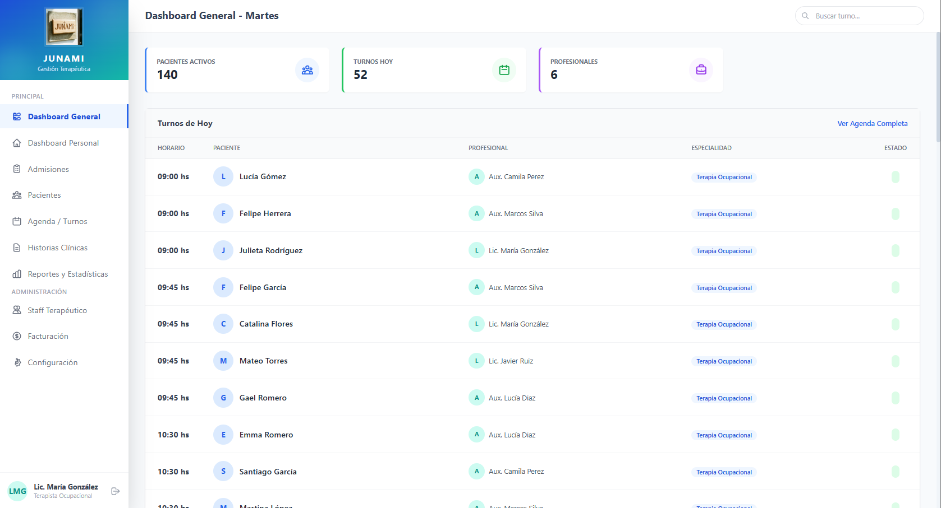
Permite que los profesionales sepan exactamente qué está pasando en el centro en ese momento, quién está atendiendo a quién y cuál es el volumen de pacientes del día.

Dashboard Personal
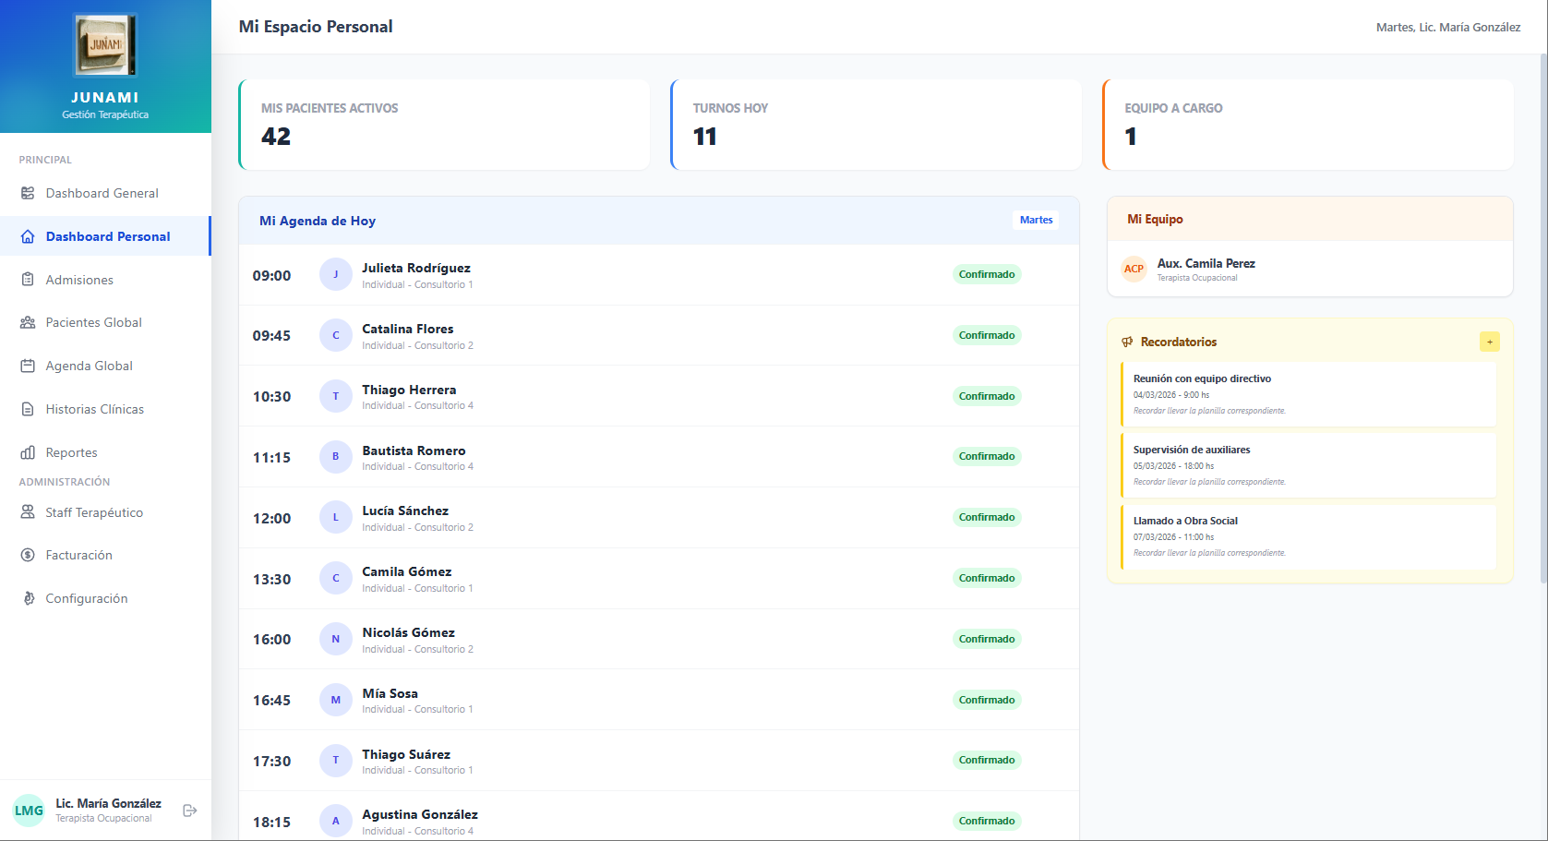
Mientras que el General es para supervisar el área, el Personal es para ejecutar el trabajo: ver a quién se atiende hoy, anotar los pendientes y gestionar las asistencias de los pacientes.
Admisiones
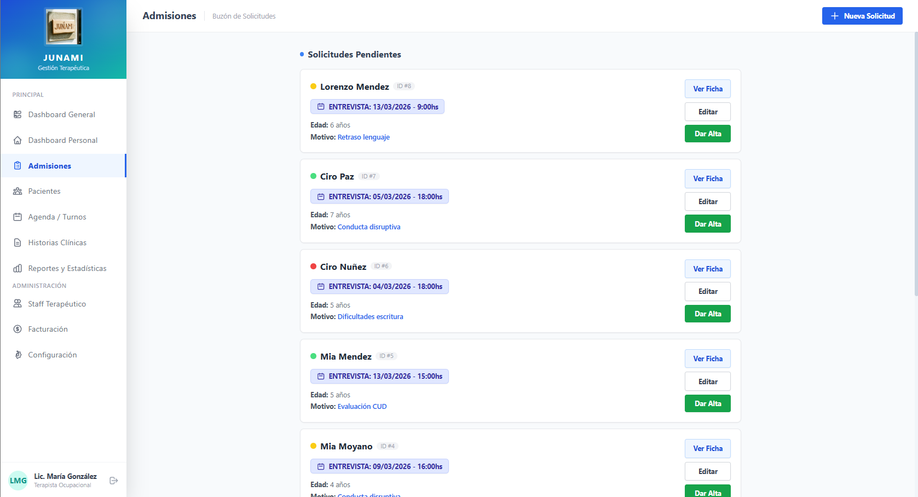
Asegura que no se pierda ninguna solicitud y que, una vez aceptado el ingreso, no haya que volver a cargar manualmente todos los datos del niño y su familia en el módulo de Pacientes.

Pacientes
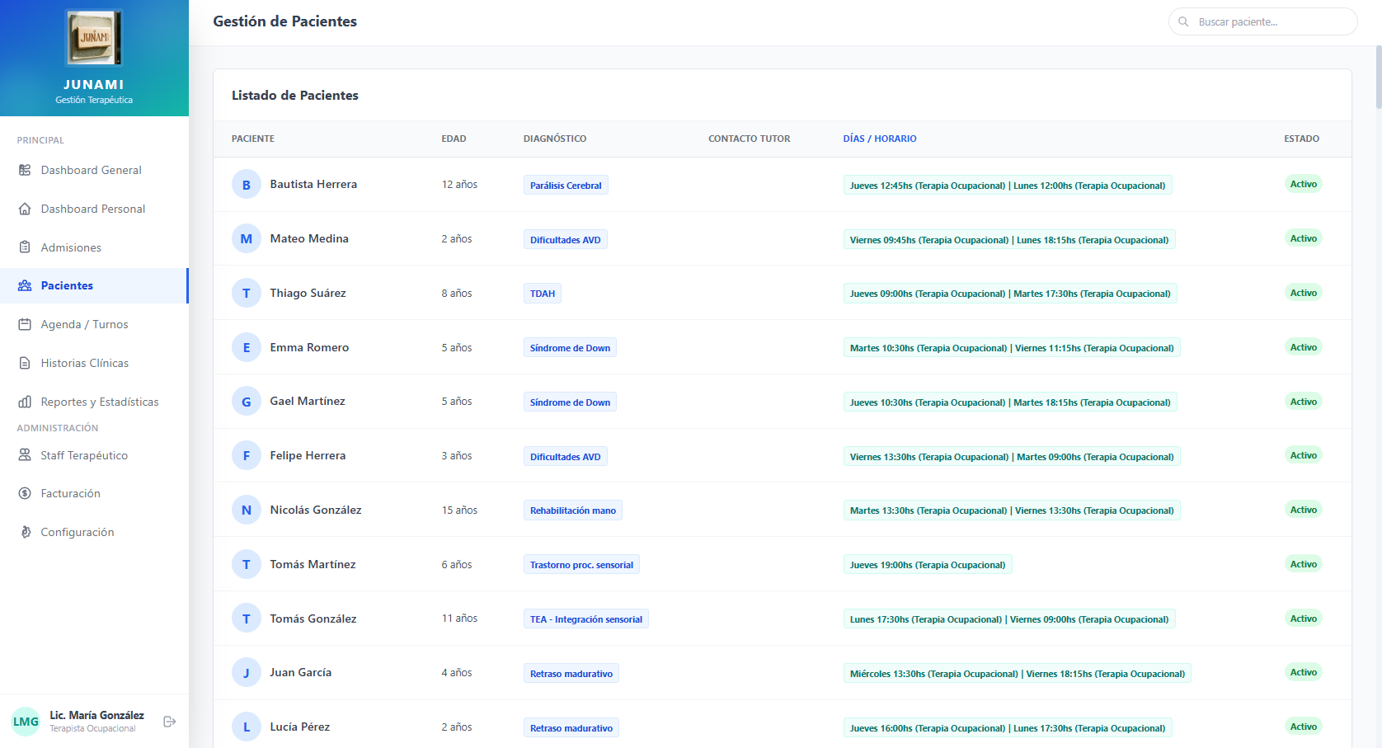
Transforma los datos en una herramienta de trabajo clínico, permitiendo que el terapeuta pase de la administración (datos de contacto) a la intervención (planes y objetivos) en un solo lugar.

Agenda/Turnos
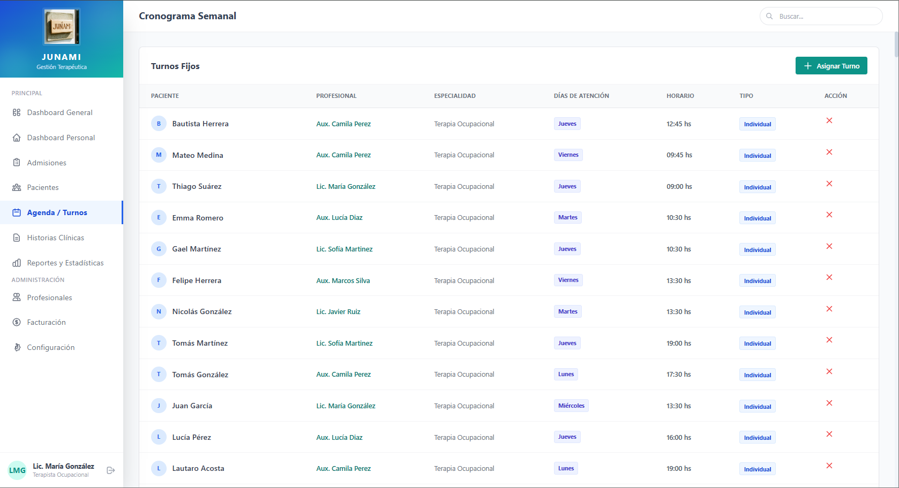
la Agenda no es solo una lista de nombres; es el mapa logístico que conecta a los pacientes con el staff, asegurando que el flujo de trabajo sea ordenado y previsible.

Historias Clínicas
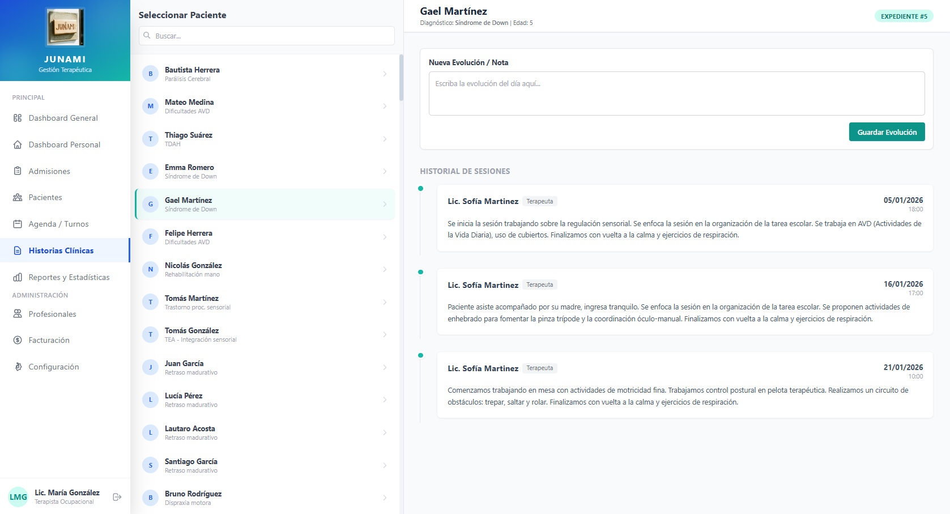
Es el diario de los pacientes. Es rápido y es seguro, de esta manera el equipo se enfoque en el tratamiento del niño.

Reportes y Estadisticas
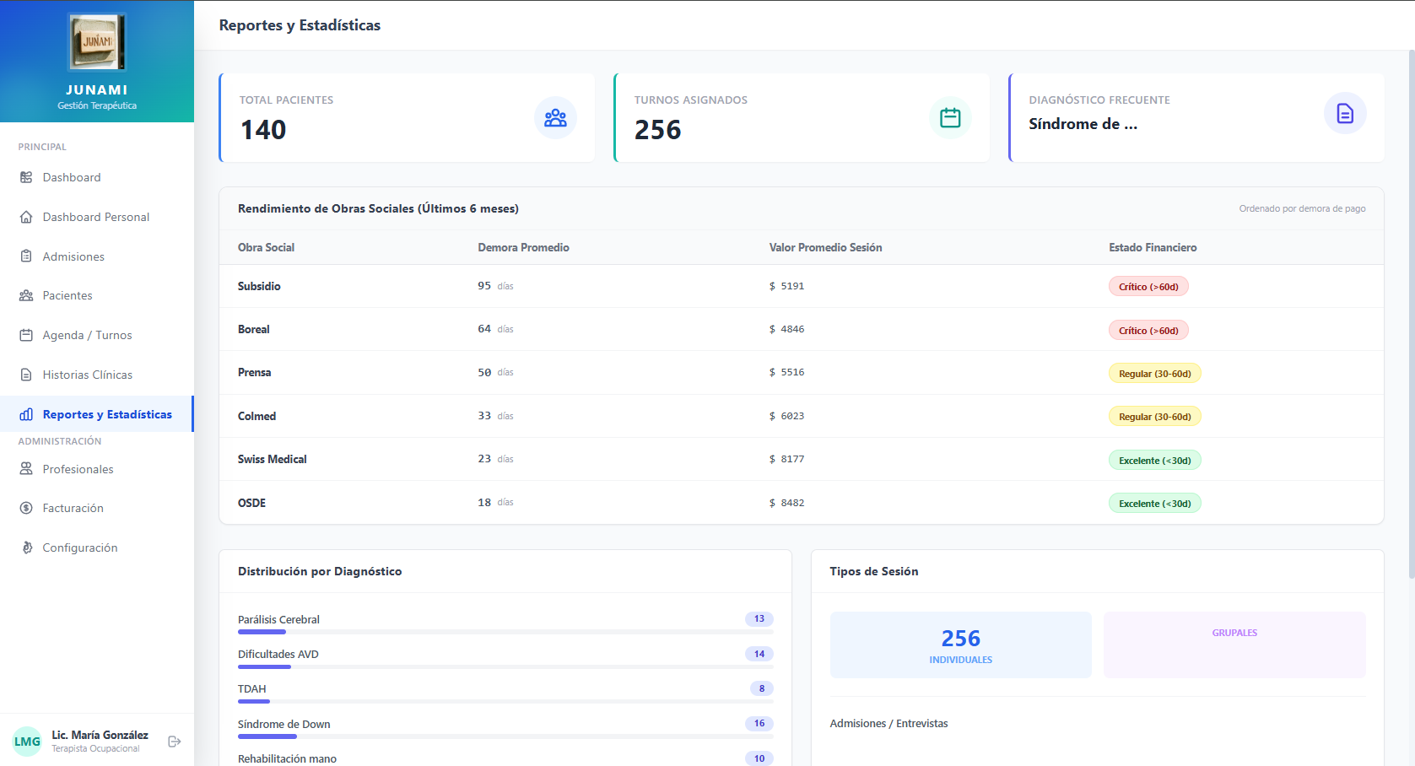
El sistema analiza automáticamente el flujo diario de turnos, diagnósticos y cobros para transformarlos en información estratégica. Por ejemplo: si detecta que una obra social demora 90 días en pagar, le permite al titular evaluar si financieramente conviene seguir trabajando con esa cobertura.

Staff Terapéutico
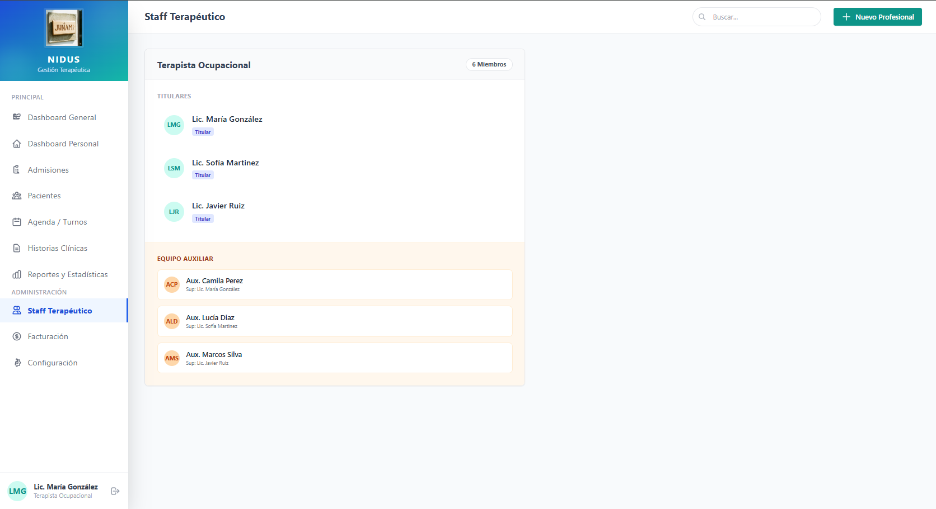
Define quién es quién, a quién reportan, qué especialidad tienen y de qué pacientes son responsables, asegurando que la carga de trabajo esté distribuida y supervisada correctamente.

Facturación
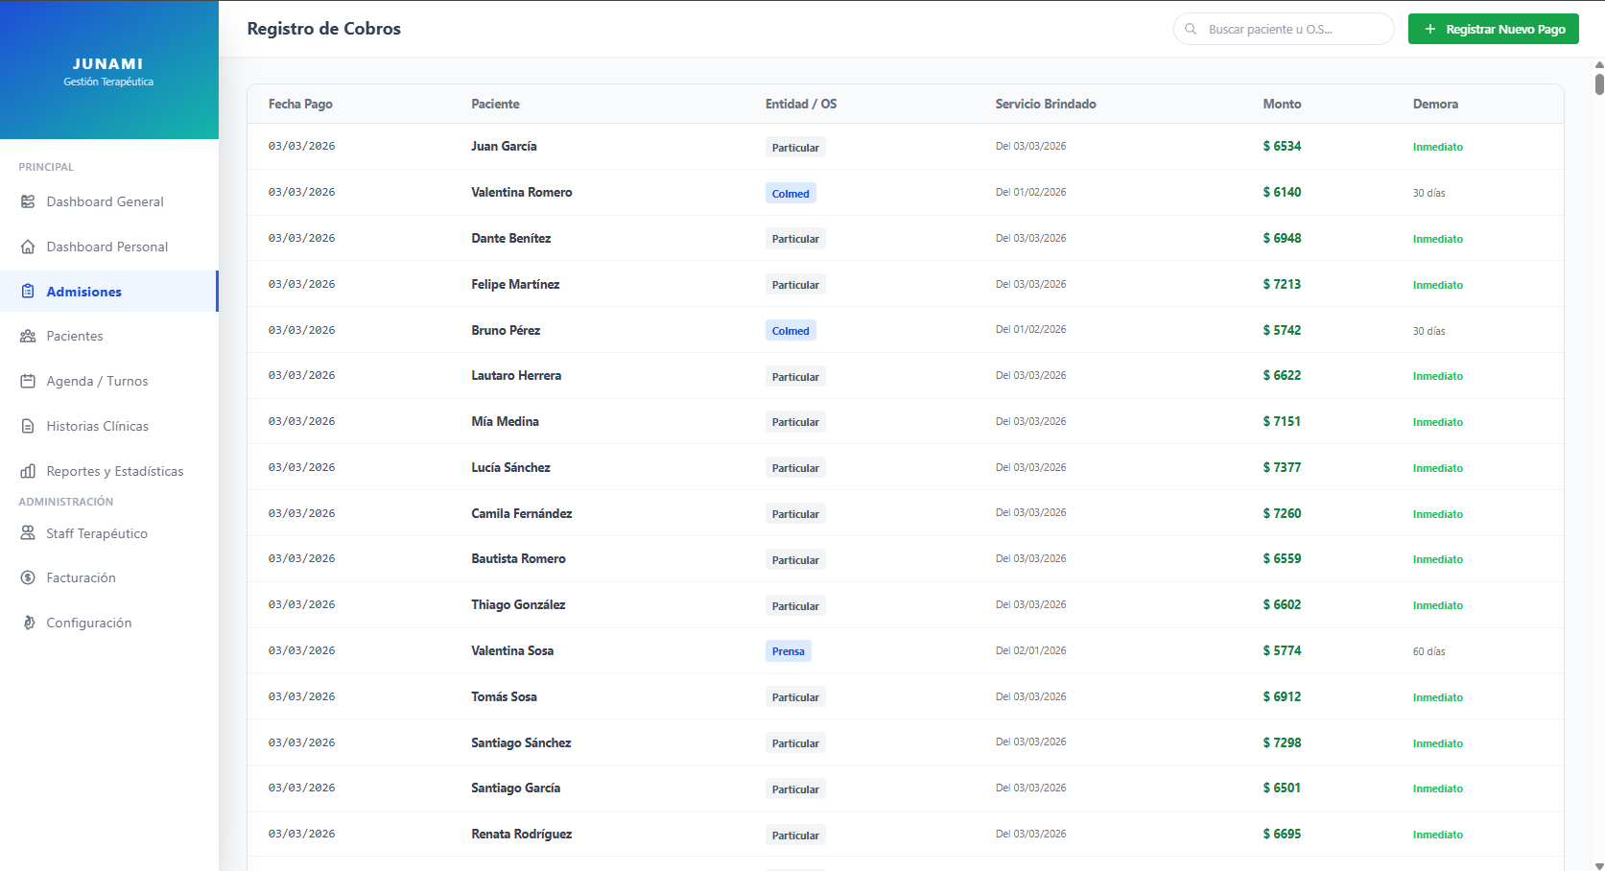
Está diseñado para que la carga de datos financieros sea lo más ágil posible (con autocompletado y cálculos automáticos), permitiendo saber exactamente quién pagó, cuándo, y cuánto tardó en hacerlo.
Configuración
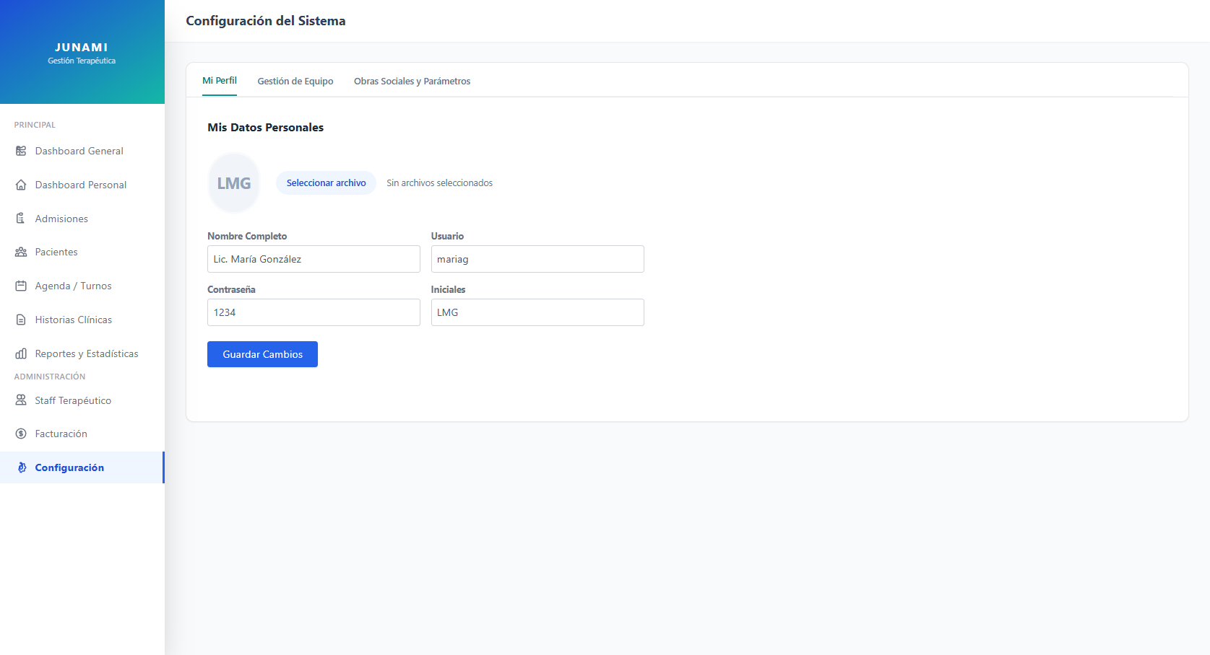
Se agregan profesionales y auxiliares y se editan los datos de estos. Se asignan pacientes y se agregan Obras Sociales.

